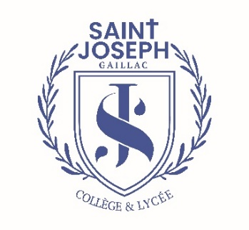

A Gaillac, le …décembre 2024

Objet : animation club astro

Madame, Monsieur,

Dans le cadre des activités du club d’astronomie de notre établissement, nous avons l’honneur de vous informer que votre enfant est invité à participer à une animation publique à l’occasion de l’éclipse partielle du soleil, qui aura lieu le samedi 29 mars 2025.
Cette animation se déroulera dans le centre-ville de Gaillac, où nos élèves auront l’opportunité de partager leurs connaissances et leur passion pour l’astronomie avec les habitants. Les membres du club animeront différents ateliers :
- Ateliers d’observation : observation sécurisée de l’éclipse à l’aide de lunettes astronomiques équipées de filtres solaires.
- Ateliers de compréhension : explication des phénomènes liés aux éclipses à l’aide de maquettes pédagogiques.
- Atelier jeux : quiz interactif en ligne via la plateforme Kahoot, accessible aux participants.
L’éclipse sera visible depuis Gaillac entre 11 h et 12 h 30. Afin d’assurer le bon déroulement de l’événement, nous demandons aux élèves d’arriver à 10 h pour préparer le matériel et de rester jusqu’à 13 h pour aider au rangement.
Cette activité est une belle occasion pour les élèves de mettre en pratique leurs apprentissages et de développer leur esprit de partage.
Nous vous remercions de bien vouloir remplir et signer l’autorisation ci-dessous pour valider la participation de votre enfant.
Nous restons à votre disposition pour toute question. Vous pouvez nous contacter par la messagerie Ecole Directe depuis l’onglet Espace de Travail puis Club Astro.
Avec nos salutations distinguées,

O. Gayrard, responsable du club d’astronomie J. M. ARROUY,
Correspondant Académique du Comité de Liaison Enseignants Astronomes CLEA Chef d’Etablissement

Email : 0811065t@ac-toulouse.fr | Téléphone : 05 63 57 11 61 | Adresse : 10 Bd Gambetta, 81600 Gaillac

